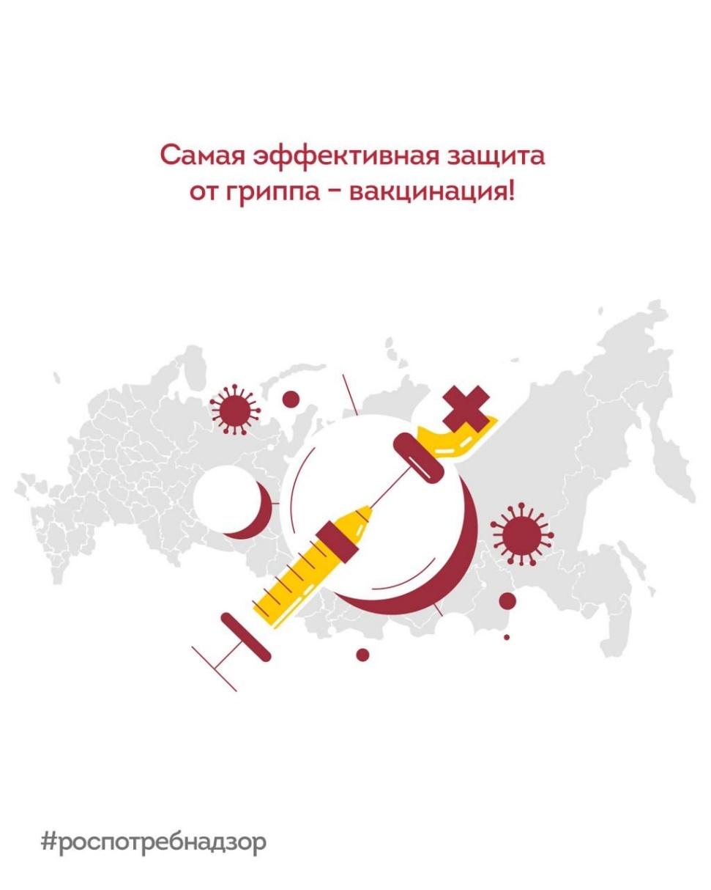

Начинается сезонный подъем заболеваемости ОРВИ и гриппом. Собрали для вас ответы на самые популярные вопросы о прививках против гриппа.

📣Кому нужно вакцинироваться?  
Прививка особенно важна для групп риска, где заболевание может протекать тяжело:  
• Дети от 6 месяцев и подростки  
• Пожилые люди  
• Беременные женщины  
• Лица с хроническими заболеваниями (например, сахарный диабет, сердечно-сосудистые заболевания, заболевания органов дыхания)

Также вакцинация необходима работникам сферы здравоохранения, образования и другим профессиям с высоким риском инфицирования.

🗓Когда лучше всего пройти вакцинацию?  
Оптимальное время – сентябрь-октябрь. Иммунитет формируется за 2⃣-4⃣ недели, поэтому поздняя вакцинация может не обеспечить должной защиты.

💉Какие вакцины существуют?  
На сезон 2025-2026 годов рекомендуются трех- и четырёхвалентные вакцины с актуальными штаммами.

‼Почему важно вакцинироваться каждый год?  
Прививка защищает только на один сезон. Вирусы гриппа постоянно мутируют, и новые штаммы появляются каждый год. Поэтому ежегодная вакцинация необходима для защиты от актуальных вирусов.

🛁Можно ли мочить место укола?  
Вакцина делается внутримышечно. Попадание влаги не принесет никаких неприятных последствий. Но от посещения бассейна и бани лучше на пару дней воздержаться. Также не стоит чесать и тереть жёсткими мочалками место укола.